Министерство науки и высшего образования Российской Федерации
Московский государственный университет геодезии и картографии (МИИГАиК)
Факультет геоинформатики и информационной безопасности

Отчёт
по дисциплине «Моделирование процессов и систем»

Тема:
«Разработка модели базы данных для геопортала Крыма»

Выполнил: студент
data
data

Проверил:
data

Москва – data
Основы проектирования баз данных:
Разработанная функциональная модель системы отвечает на вопросы «Что должна делать система?» и «За счет каких действий может быть достигнут требуемый результат?». Эта модель также позволяет концептуально определить наборы данных, используемых в системе.
В то же время она не отвечает на вопрос «Каким образом организованы данные в системе?». Для ответа на него необходимо построить информационную модель (запроектировать БД).
Традиционно процедуру проектирования базы данных разбивают на три этапа, каждый из которых завершается созданием соответствующей информационной модели:
- Этап 1-й. Концептуальное проектирование – создание схемы БД, включающего определение важнейших сущностей (таблиц) и связей между ними, но не зависящего от модели БД (иерархической, сетевой, реляционной и т. д.) и физической реализации (целевой СУБД).
- Этап 2-й. Логическое проектирование – развитие концептуальной схемы БД с учетом принимаемой модели (иерархической, сетевой, реляционной и т.д.).
- Этап 3-й. Физическое проектирование – развитие логической схемы БД с учетом выбранной целевой СУБД.
Концептуальное и логическое проектирование вместе называют также инфологическим или семантическим проектированием.
В настоящее время для проектирования БД активно используются CASE-средства, в основном ориентированные на использование ERD (Entity – Relationship Diagrams, диаграммы «сущность–связь»). С их помощью определяются важные для предметной области объекты (сущности), отношения друг с другом (связи) и их свойства (атрибуты). Следует отметить, что средства проектирования ERD в основном ориентированы на реляционные базы данных (РБД), и если существует необходимость проектирования другой системы, скажем объектно-ориентированной, то лучше избрать другие методы проектирования.
ERD были впервые предложены П. Ченом в 1976 г. Основные элементы ERD перечислены ниже.
Сущность (таблица, в РБД – отношение) – набор (класс) однотипных реальных либо воображаемых объектов, имеющих существенное значение для рассматриваемой предметной области, информация о которых подлежит хранению. Примеры сущностей: работник, деталь, ведомость, результаты сдачи экзамена и т. д.
Экземпляр сущности (запись, строка, в РБД – кортеж) – уникально идентифицируемый объект.
Связь – некоторая ассоциация между двумя сущностями, значимая для рассматриваемой предметной области. Примерами связей могут являться родственные отношения «отец–сын», производственные – «начальник-подчиненный» или произвольные – «иметь в собственности», «обладать свойством».
Атрибут (столбец, поле) – свойство сущности или связи.

Основные графические примитивы:
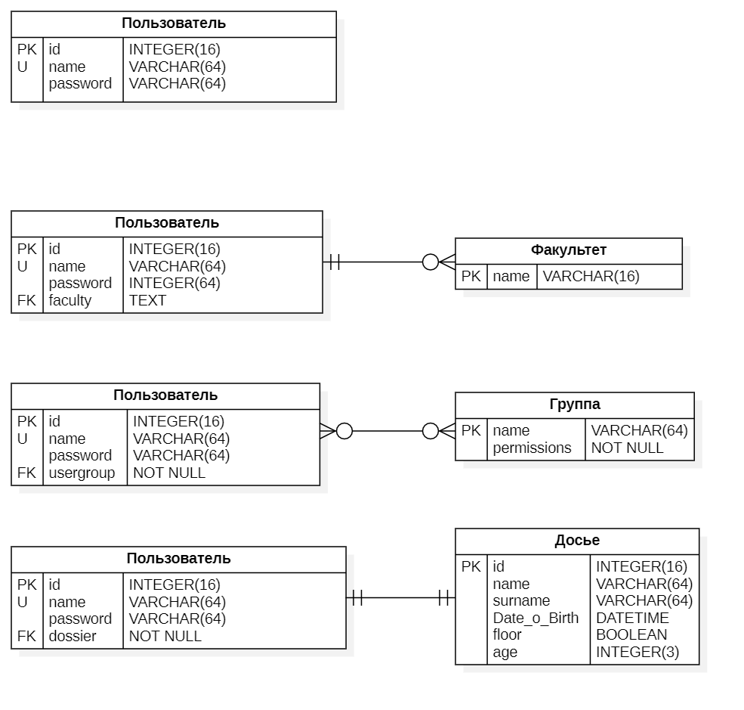 | Entity (Класс сущности)
 | One to one (Связь один к одному)
 | One to many (Связь один ко многим)
 | Many to many (Связь много ко многим)

Основная часть:
Визуальная разработка БД может быть выполнена как CASE-средствами, так построителями БД, встроенными в СУБД или менеджерами БД сторонних производителей. В данном разделе рассматривается прямое проектирование БД для СУБД Microsoft SQL Server с помощью следующего ПО:
- CASE-средства ERwin v9.2;
- Cтандартного менеджера БД Microsoft SQL Server 2012;
- Менеджера БД dbForge Studio for SQL Server v3.0.
При прямом проектировании и синхронизации описанное выше ПО генерирует SQL-операторы, основными из которых являются: CREATE (создать), ALTER (изменить) и DROP (отбросить, удалить). С помощью этих операторов возможна работа с такими объектами БД, как: DATABASE (база данных), SCHEMA (схема), TABLE (таблица), INDEX (индекс), DOMAIN (домен), TRIGGER (триггер) и др.
Большинство возможностей по определению свойств столбцов таблицы возможно как при описании непосредственно столбцов, так и ограничений таблицы. В частности:
- Принадлежность к первичному ключу (PRIMARY KEY);
- Уникальность значений столбца (UNIQUE);
- Принадлежность к внешнему ключу (FOREING KEY), включая триггеры со стороны родительской таблицы (ON DELETE и ON UPDATE);
- Проверка допустимости значений столбца (CHECK).
Несмотря на то, что задание свойств столбца непосредственно при его описании более наглядно, задание их через ограничения таблицы дает в некоторых случаях определенные преимущества:
- Делает код оператора более компактным. Например, если первичный ключ является составным (включает несколько столбцов), то вместо указания опции PRIMARY KEY для каждого столбца, можно указать соответствующее ограничение таблицы, в котором через запятую перечислить эти столбцы. Еще более компактным код становится для составных внешних ключей – в ограничении достаточно один раз перечислить столбцы внешнего ключа, имя родительской таблицы, соответствующие столбцы родительской таблицы и триггеры вместо указания повторяющегося набора опций для каждого столбца отдельно. Кроме этого, исключены будут ошибки, когда для разных столбцов одного внешнего ключа будут определены разные опции (например, триггеры);
- При проверке допустимости значений могут использоваться значения сразу нескольких столбцов таблицы.

Схема DDL:

Источники:
1) Учебная и научная деятельность Анисимова Владимира Викторовича – Разработка информационной модели // URL: https://sites.google.com/site/anisimovkhv/learning/pris/lecture/tema13/tema13_2 (Дата обращения: data)

